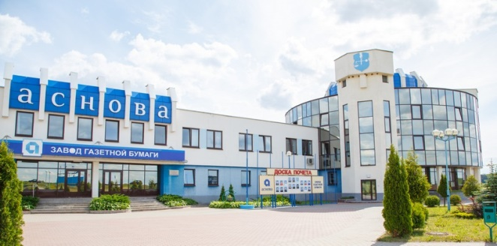
РПУП "Завод газетной бумаги"

Завод газетной бумаги является молодым и современным предприятием, использующим новейшие технологии. Он производит газетную бумагу, а также пиломатериалы, изделия из дерева и даже дома.

Районный бренд
Шкловские огурцы

В Шклове неспроста установлен памятник огурцу – огурцы являются местным брендом. Шкловчане очень давно выращивают этот овощ. А в 1990-е гг. он стал настоящим брендом – местные огородники выращивали огурцы в больших количествах и возили продавать в Мосвку, и шкловские огурцы там пользовались большим спросом. И сейчас в районе даже есть местный праздник – день огурца, который отмечается уже 15 лет.
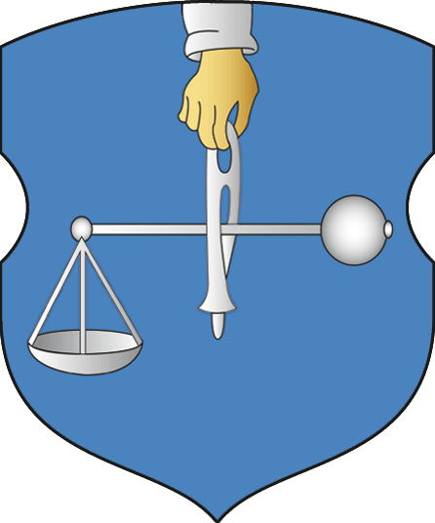
Шклов известен как город, рожденный три раза. Его история берет начало примерно в VI – VIII вв., когда древние славяне основали городище на территории деревни Старый Шклов. Там город находился до XVI в., когда он был сожжен войсками Московского государства.

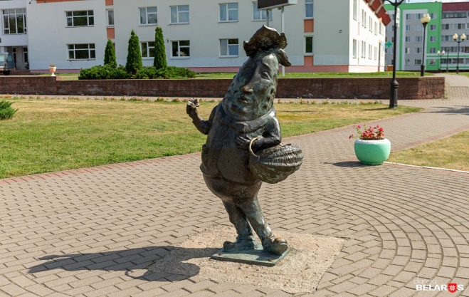
Возродился город уже на территории Рыжкович. Сейчас это южная часть города, но раньше Рыжковичи считались деревней. Там город стоял до 1769 года, когда страшный пожар уничтожил его, и владелец Шкловского графства, Адам Чарторыйский, отстроил город уже на современном месте.

Гербом города является рука, держащая безмен на синем фоне. Это означает, что Шклов был важным торговым центром. Герб был дарован городу вместе с Магдебургским правом 10 апреля 1762 года королем Речи Посполитой Августом III.

УО «Шкловский государственный профессиональный лицей №12»

Копилка путешественника
Шклов и Шкловский район

Город Шклов расположен на севере Могилевской области. Это небольшой районный центр, с численностью населения около 15 тысяч человек. Большая часть города стоит на западном берегу реки Днепр, в Шклове есть фабрики и заводы, частные и многоквартирные дома, исторические здания разных эпох.

Исторические памятники
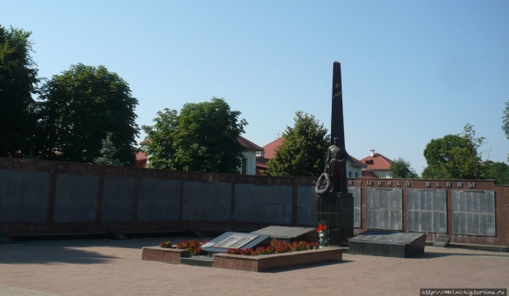
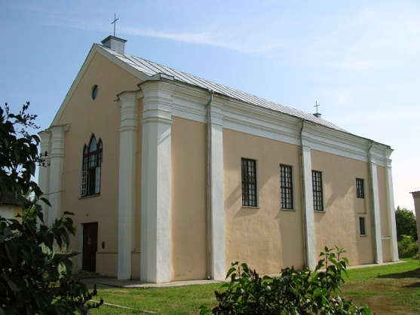
Мемориальный комплекс “Память”

Мемориальный комплекс «Память» был создан в 2000-м году. В его середине находится скульптурная композиция и горит вечный огонь. С двух сторон памятник окружают стелы с именами 8500 погибших в годы войны жителей.

Памятник С.Г. Зоричу

В центре городского парка стоит памятник С.Г. Зоричу, одному из самых известных жителей города. При Зориче в городе были созданы крепостной театр и кадетское училище. Кстати, сам парк тоже является достопримечательностью – его посадил Аполлон Кривошеин, бывший министр, в 1902-1903 гг.

Памятники архитектуры
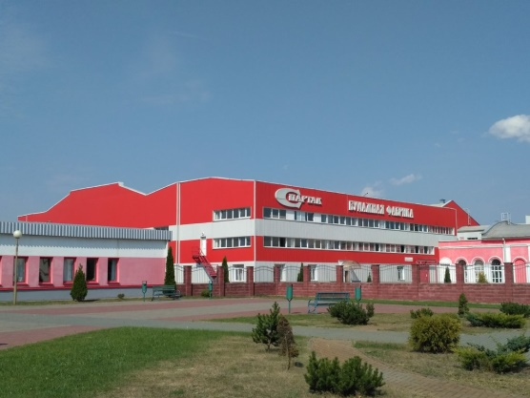
Костел Святых Петра и Павла

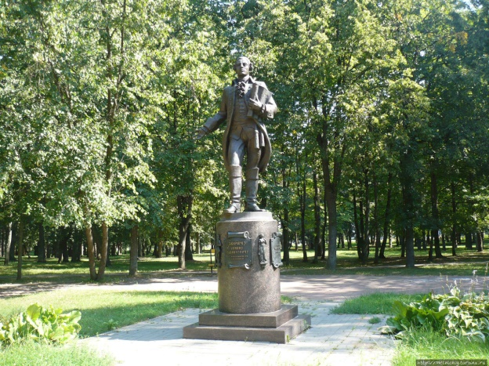
Храм Святых Петра и Павла является главной католической святыней города. Он был освящен в 1849 году и является одним из самых старых зданий в городе. В годы советской власти использовался в качестве кинотеатра и склада. В 1999 году костел был восстановлен и возвращен прихожанам.
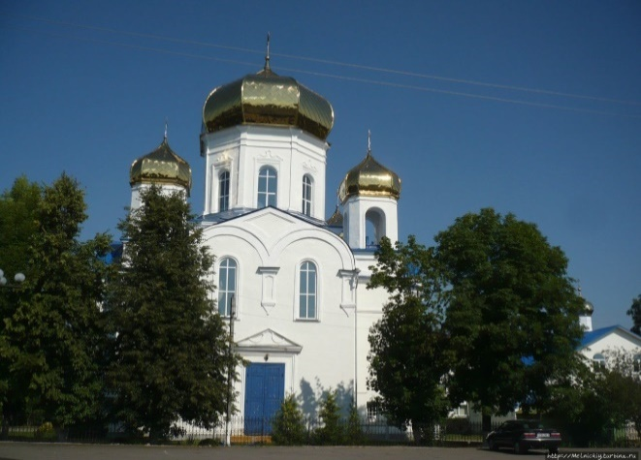
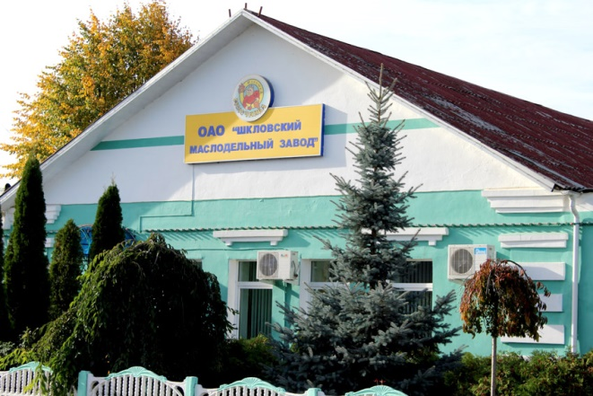
Спасо-Преображенская церковь

Спасо-Преображенская церковь была построена в 1905 году на месте старой церкви. Большую роль в этом сыграла местная жительница по имени Агафья Сидорова, которую православные шкловчане почитают как святую. Храм оставался действующим в годы советской власти.
Промышленность
ОАО «Бумажная фабрика «Спартак»

Бумажная фабрика была основана в 1898 году и работала на протяжении всего XX столетия, кроме периода Великой Отечественной войны. Сейчас она выпускает более 50 видов продукции, а также снабжает теплом часть городских зданий.

ОАО «Шкловский маслодельный завод»

Шкловский маслодельный завод является одним из старейших молочных предприятий Могилевской области. Сейчас он выпускает молоко, йогурты, сметану, творог и другую продукцию, которая пользуется спросом как в Беларуси, так и за рубежом.

